政治组三月简报
主编：倪莺
编辑：周卓行
生命教育月
3月，迎来了一年一度的生命教育月。政治组中的心理老师带领学生举行了一系列生命教育活动。其中包括团体辅导、制作心理学小报、横幅签名等。

生命教育月之团体辅导
为了提高孩子们的自信心、人际交往能力和综合心理能力，周卓行老师带领学生进行了团体辅导活动，活动分四次进行，每周一次。
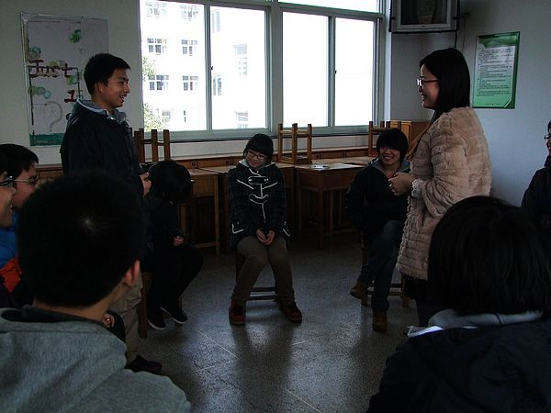
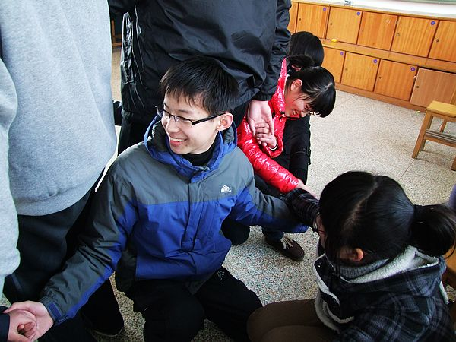

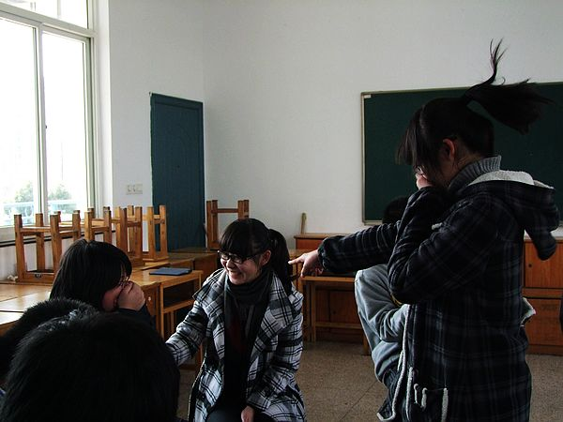
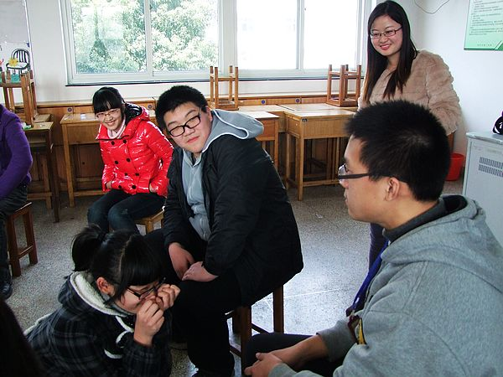

心理学小报
在周卓行老师的带领下，同学们制作了心理学小报，倡导大家真爱生命，never give up！

横幅签名活动
3月27日中午12点，孩子们在校园里搭起了长台，放上红底白字的横幅，开始了签名宣传活动。横幅的内容是：生命是希望，never give up!
